Khoa học đằng sau nồi chiên không dầu

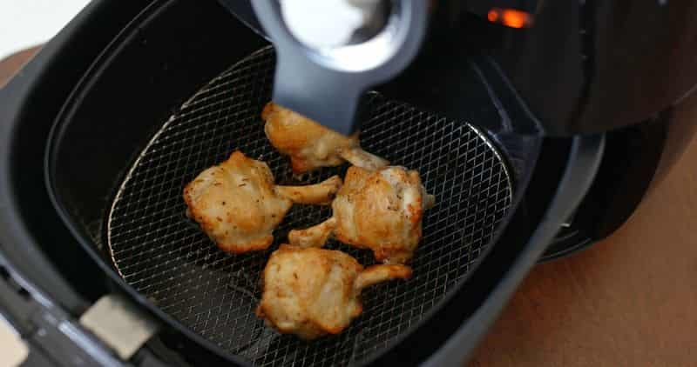

**Nồi chiên không dầu ngày càng trở thành xu hướng của cuộc sống hiện đại. Chỉ mất khoảng 15-20 phút cho món ăn, dung tích lò khoảng 3 – 5 lít có thể chiên khối lượng 800g – 1kg thực phẩm.** Với ưu điểm đó cùng với khả năng giảm thiểu 70 – 80% lượng dầu sử dụng, bảo vệ sức khỏe và tiết kiệm. Ngoài ra, khi chiên dầu không văng tung tóe, không gây bỏng và không làm bẩn nhà bếp. Nhưng có bao nhiêu bạn đang đọc bài viết này hiểu rõ về loại nồi chiên này. Vì thế trong bài viết này, chúng ta sẽ tìm hiểu về khoa học đằng sau nồi chiên không dầu để hiểu rõ hơn về chúng, cũng như xém xét về xu hướng và nguy cơ tiềm ẩn của loại nồi chiên tiện dụng này nhé!

**Đôi nét**

Vậy chính xác thì nồi chiên không dầu là gì, và điều kỳ diệu đằng sau món khoai tây chiên giòn mà không bị nhúng vào một thùng dầu nóng là gì? Có nhiều kiểu dáng khác nhau trên thị trường, nhưng nhìn chung, nồi chiên không dầu hay nồi chiên không khí (air fryer) là một thiết bị điện đặt trên mặt bếp với các nút điều chỉnh thời gian và nhiệt độ và một ngăn, thường là một giỏ có thể tháo rời, để chứa thực phẩm đang nấu.

Quá trình nấu dựa trên một cơ chế được gọi là công nghệ không khí nhanh, trong đó bộ phận làm nóng ở phía trên của máy sẽ tỏa nhiệt xuống phía dưới, trong khi quạt sẽ luân chuyển nhanh không khí xung quanh thực phẩm bên trong để làm nóng đều từ mọi góc độ. Thiết kế kín gió, nhỏ gọn của bếp chiên không dầu đảm bảo rằng tất cả không khí được chứa trong khoang và chủ động luân chuyển xung quanh thực phẩm, thúc đẩy cường độ và hiệu quả nấu nướng.

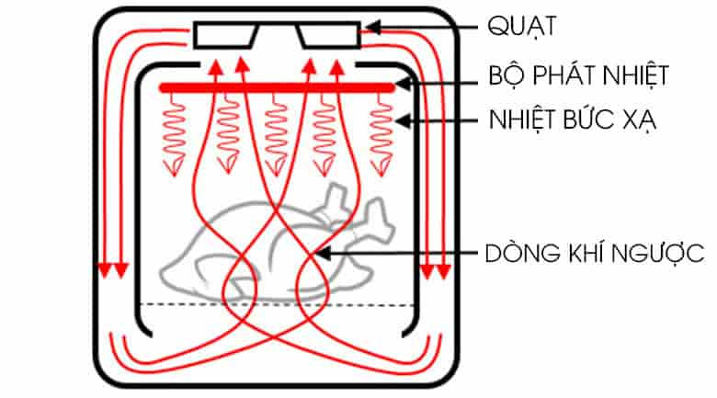

*Công nghệ Rapid Air trên nồi chiên không dầu*. Nguồn: [Dienmayxanh.com](https://www.dienmayxanh.com/kinh-nghiem-hay/noi-chien-khong-dau-la-gi-co-gi-dac-biet-1077320)

Mặc dù ít phổ biến hơn, một số bếp chiên không dầu cũng sử dụng bức xạ hồng ngoại xa, trong đó sóng điện từ có bước sóng từ 3000 nanomet đến 0,1 mm làm rung các phân tử bên trong thực phẩm và tạo ra năng lượng nhiệt, làm tăng tốc độ nấu nướng bên trong. Trong khi đó, chất béo dư thừa và chất cặn bã thường thoát vào một ngăn bên dưới thực phẩm để loại bỏ, làm giảm đáng kể lượng chất béo tiêu thụ cuối cùng của người dùng.

**Chiên không dầu và chiên truyền thống**

Không giống như chiên ngập dầu truyền thống, chiên không dầu chỉ cần thêm một vài thìa dầu để phủ lên thực phẩm trước khi nấu, hoặc trong nhiều trường hợp, không cần thêm dầu. Vậy làm thế nào một phương pháp không cần đến chất béo lại có thể tạo ra kết quả tương tự như một phương pháp dựa vào hàng lít chất béo một lúc? Để hiểu điều này, chúng ta hãy xem cách chiên truyền thống hoạt động như thế nào.

Lịch sử về chiên ngập dầu mà chiên không dầu cố gắng mô phỏng đã tồn tại trong nhiều thiên niên kỷ, từ khi chiên được người Trung Quốc sử dụng vào năm 3000 trước Công nguyên để làm chín thịt trước khi nướng, đến khi người Ai Cập cổ đại chiên bột trong dầu, như được minh chứng trong những bức tranh tường Ai Cập. Việc chiên ngập dầu thương mại trở nên phổ biến vào khoảng cuối những năm 1800 đến giữa những năm 1900 với sự xuất hiện của ấm gang, hydro hóa dầu ăn và các công nghệ tinh vi để đông lạnh, chiên và đóng gói các sản phẩm khoai tây.

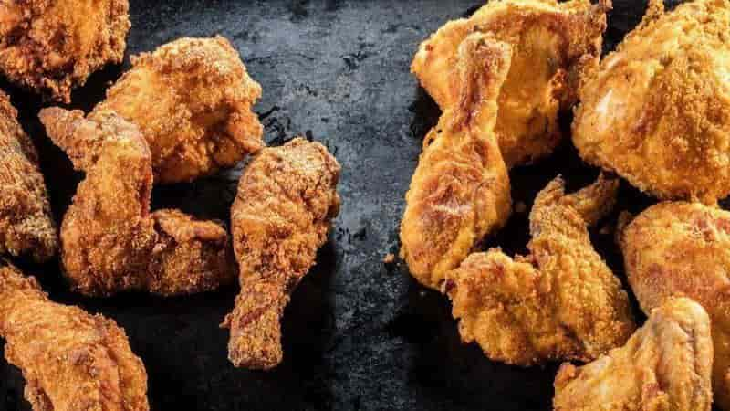

*Miếng gà được chiên trong dầu trong chảo (trái), giòn hơn những miếng được nấu trong nồi chiên không dầu (phải).* Nguồn: [Chicagotribune.com](https://www.chicagotribune.com/dining/craving/sc-food-fake-frying-0330-story.html)

Để đạt được lớp vỏ giòn, màu nâu vàng, vỡ ra giữa các kẽ răng – đặc điểm chính để phân biệt thực phẩm chiên với thực phẩm được nướng, luộc, hấp, v.v. – về cơ bản là một quá trình khử nước. Khi thực phẩm ngập trong dầu nóng từ 150-200°C, nhiệt từ dầu sẽ khuếch tán vào thực phẩm chưa nấu chín, làm chín dần thực phẩm. Trong khi đó, nhiệt độ bề mặt của thực phẩm đáp ứng nhiệt độ của dầu, và độ ẩm trên bề mặt, thường từ bên trong lớp phủ bột, nhanh chóng đạt đến nhiệt độ sôi của nước và bay hơi ra ngoài. Điều này tạo ra một cơn bão bong bóng lấp lánh mà bạn nhìn thấy và nghe thấy khi bắt đầu chiên.

Khi các bong bóng hơi thoát ra khỏi thực phẩm và bốc lên qua dầu, chúng sẽ để lại các vết nứt và túi nhỏ tạo nên kết cấu xốp, giòn, cũng như cho phép hấp thụ dầu xung quanh. Trong khi độ ẩm bị mất đi, protein biến tính, đường caramel hóa, tinh bột hóa gel, và [phản ứng Maillard](https://hhlcs.com/2020/10/hoa-hoc-cua-phan-ung-maillard.html) diễn ra, làm thực phẩm chuyển sang màu nâu và tạo ra mùi thơm phức tạp. Không giống như chiên cạn và xào, chiên ngập dầu cho phép nhiệt từ dầu xuyên qua tất cả các bề mặt của thực phẩm cùng một lúc, dẫn đến hiệu quả nấu chín và chín vàng đều.

Vì vậy, làm thế nào để chiên không dầu có thể so sánh? Trong nồi chiên không dầu, môi trường truyền nhiệt đối lưu là không khí chứ không phải dầu lỏng, và không khí nóng luân chuyển nhanh chóng trong khoang có nhiệm vụ loại bỏ hơi ẩm trên bề mặt thực phẩm. Tuy nhiên, không khí mang ít nhiệt hơn trên một đơn vị thể tích so với hầu hết các loại dầu chiên, vì vậy nó phải được di chuyển với tốc độ nhanh hơn để đạt được hiệu quả tương tự như chiên ngập dầu và đạt đến nhiệt độ cần thiết cho [phản ứng Maillard](https://hhlcs.com/2020/10/hoa-hoc-cua-phan-ung-maillard.html) xảy ra, 140-165°C.



*Nguyên tắc nồi chiên không dầu*

Trong khi bếp chiên không dầu đã quét sạch thế giới nấu nướng tại nhà, giống như nhiều người hoài nghi, bạn vẫn có thể tự hỏi, thiết bị tráng lệ này có gì khác so với lò nướng đối lưu?

Lò nướng đối lưu cũng dựa vào sự luân chuyển của không khí nóng để nấu chín thức ăn nhanh và đều hơn, nhưng so với bếp chiên không dầu, kích thước lớn hơn có nghĩa là không khí nóng phải di chuyển khắp một không gian lớn hơn và nhiệt tập trung xung quanh thức ăn kém hiệu quả hơn. Mặc dù lò nướng đối lưu có thể chứa nhiều thực phẩm hơn cùng một lúc, nhưng bếp chiên không dầu phù hợp với nhiều mục đích sử dụng hơn và nói chung là hiệu quả hơn, tiêu thụ ít năng lượng hơn đáng kể và yêu cầu thời gian nấu ngắn hơn tới 50% và thời gian làm nóng sơ bộ ngắn hơn tới 75%.

**Xu hướng và nguy cơ tiềm ẩn**

**Xu hướng**

Không có gì phải bàn cãi khi cho rằng bếp chiên không dầu đã chiếm được sự quan tâm của những người tiêu dùng có ý thức về sức khỏe và hướng đến sự tiện lợi trên khắp thế giới. Sách dạy nấu ăn có sự tham gia của nồi chiên không dầu chứng minh tính linh hoạt của nó với các công thức nấu ăn cho mọi thứ, từ bánh pho mát đến pizza mini tự làm. Các video về các tín đồ ăn uống thử nghiệm giới hạn của thiết bị gây tò mò này đã tạo ra hàng trăm nghìn lượt xem trên các nền tảng truyền thông xã hội như Tik Tok.

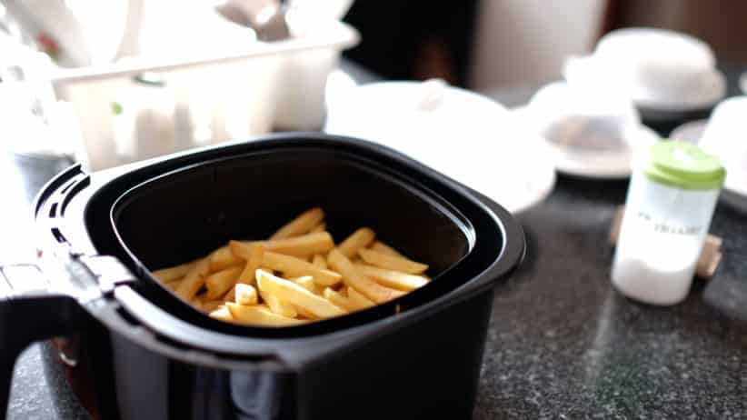

Nồi chiên không dầu là xu hướng trong tương lai

Bếp chiên không dầu được yêu thích không chỉ vì khả năng chế biến các món chiên giòn với ít chất béo và ít calo hơn, mà còn vì sự dễ dàng nấu nhiều bữa ăn chỉ với một thiết bị. Chúng ít tạo ra sự lộn xộn và lãng phí hơn so với chiên ngập dầu và là một lựa chọn để hâm nóng thức ăn mà không bị ngấy do lò vi sóng gây ra. Mặc dù không ai biết liệu đó chỉ là mốt thoáng qua hay liệu phát minh đa dụng độc đáo này có tồn tại ở đây hay không,

**Nguy cơ tiềm ẩn**

Hôm 17/02/2021, Hiệp hội Người tiêu dùng Hong Kong đưa ra cảnh báo về nồi chiên không dầu dựa vào kết quả nghiên cứu được thực hiện trên 12 mẫu nồi phổ biến tại đây. Nhóm nghiên cứu đã sử dụng khoai tây thái lát mỏng và dùng nồi chiên không dầu để nấu chín. Kết quả, khoai tây nấu trong một nửa số thiết bị được thử nghiệm có chứa hàm lượng lớn acrylamide – chất được hình thành tự nhiên khi chế biến một số thực phẩm như khoai tây ở nhiệt độ cao.

*Acrylamide được hình thành từ phản ứng khử đường – chủ yếu là glucose và fructose – với axit amin asparagin trong điều kiện có độ ẩm và nhiệt ở nhiệt độ trên 120oC (248oF). Nó được coi là một sản phẩm phụ của phản ứng Maillard. Đây là một hợp chất có nguồn gốc từ quá trình thực phẩm được giới khoa học gọi là chất gây ô nhiễm có khả năng gây ung thư và gây đột biến cho con người và động vật.*

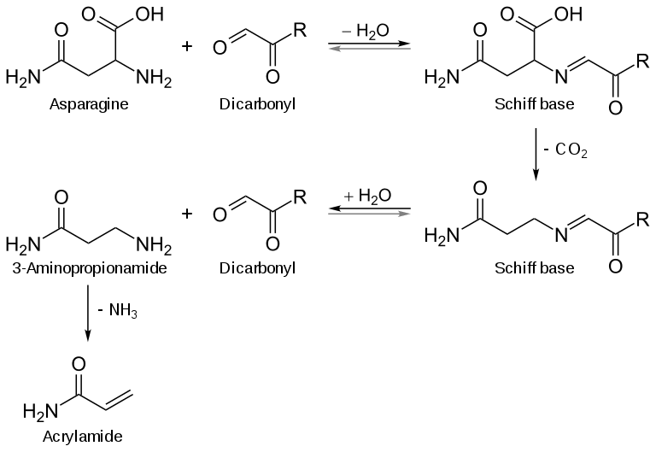

Quá trình tạo acrylamide trong các sản phẩm thực phẩm. Nguồn: [Wikipedia.com](https://vi.m.wikipedia.org/wiki/T%E1%BA%ADp_tin:Acrylamide_production.svg)

Người ta [phát hiện ra](https://www.food.gov.uk/safety-hygiene/acrylamide) rằng acrylamide (công thức hóa học của nó là C3H5NO), một *“sản phẩm phụ tự nhiên của quá trình nấu nướng”* được hình thành trong các loại rau củ giàu tinh bột như khoai tây và bánh mì được nấu ở nhiệt độ cao trong thời gian dài. Các nhà khoa học khẳng định hợp chất này có khả năng gây ung thư cho người. Cùng với đó, nó có thể được hình thành thông qua quá trình nấu nướng sau: nướng (baking, grilling, toasting), xào, rang.

Tuy nhiên, các nghiên cứu về ảnh hưởng của nồi chiên không dầu hiện rất ít và chưa có kết luận cuối cùng về khả năng biến đổi thực phẩm thành chất gây ung thư của nó. Do vậy, các chuyên gia lưu ý mọi người nên hạn chế ăn thực phẩm chiên nói chung vì dù nấu bằng hình thức nào, nó cũng gây nguy cơ béo phì, tim mạch, tăng huyết áp và nhiều loại bệnh khác.

Trích từ nguồn: <https://hhlcs.com/2021/02/khoa-hoc-dang-sau-noi-chien-khong-dau.html>